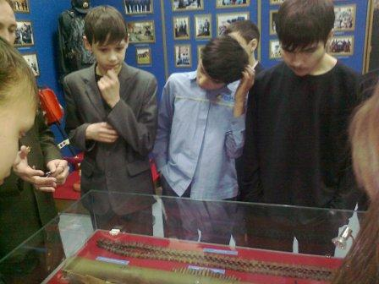
16 февраля (четверг) в рамках открытия Года Российской истории 7а класс посетил музей Министерства Внутренних Дел. Ученики узнали, как с течением времени менялась история МВД. Мальчишек увлекли экспозиции с оружием, техникой, формой. Девочки обратили внимание на то, что в органах внутренних дел служат и девушки. Многие задумались над выбором будущей профессии.
Познавательно, интересно, полезно! С чувством гордости за свою Родину ребята покидали этот музей.
